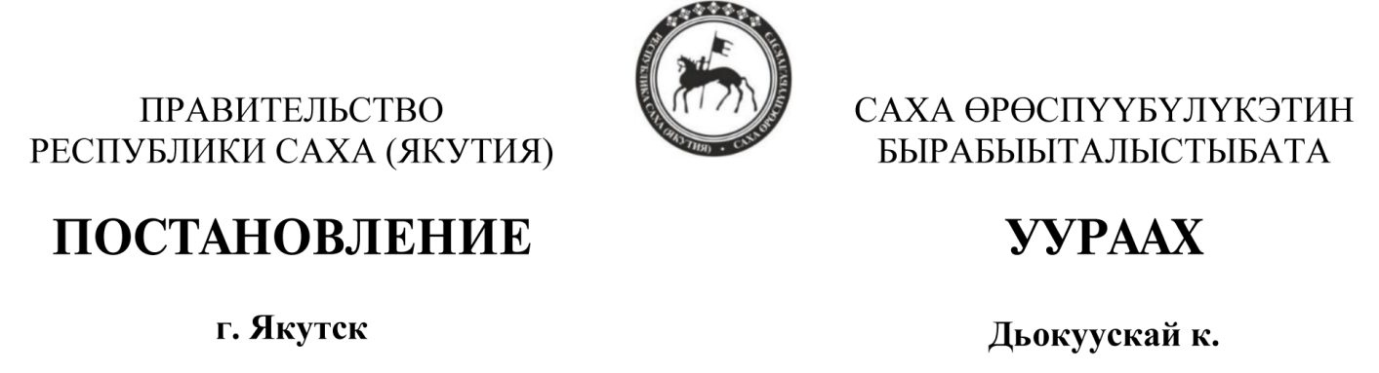

от 2024 г. №  -

**О внесении изменений в постановление Правительства Республики Саха (Якутия) от 7 августа 2024 г. № 362 «Об утверждении порядка проведения отбора и предоставления грантов в форме субсидий для субъектов малого и среднего предпринимательства, включенных в реестр социальных предпринимателей, и (или) субъектов малого и среднего предпринимательства, созданных физическими лицами в возрасте до 25 лет включительно, в рамках национального проекта «Малое и среднее предпринимательство и поддержка индивидуальной предпринимательской инициативы»**

В соответствии с Федеральным законом от 24 июля 2007 г. № 209-ФЗ   
«О развитии малого и среднего предпринимательства в Российской Федерации», постановлением Правительства Российской Федерации от   
25 октября 2023 г. № 1782 «Об утверждении общих требований к нормативным правовым актам, муниципальным правовым актам, регулирующим предоставление из бюджетов субъектов Российской Федерации, местных бюджетов субсидий, в том числе грантов в форме субсидий, юридическим лицам, индивидуальным предпринимателям, а также физическим лицам – производителям товаров, работ, услуг и проведение отборов получателей указанных субсидий, в том числе грантов в форме субсидий», постановлением Правительства Республики Саха (Якутия) от   
18 июля 2022 г. № 432 «О государственной программе Республики   
Саха (Якутия) «Развитие предпринимательства и туризма в Республике   
Саха (Якутия)» Правительство Республики Саха (Якутия) п о с т а н о в л я е т:

1. Внести в постановление Правительства Республики Саха (Якутия) от 7 августа 2024 г. № 362 «Об утверждении порядка проведения отбора и предоставления грантов в форме субсидий для субъектов малого и среднего предпринимательства, включенных в реестр социальных предпринимателей, и (или) субъектов малого и среднего предпринимательства, созданных физическими лицами в возрасте до 25 лет включительно, в рамках национального проекта «Малое и среднее предпринимательство и поддержка индивидуальной предпринимательской инициативы» следующие изменения:

1) в Порядке проведения отбора и предоставления грантов в форме субсидий для субъектов малого и среднего предпринимательства, включенных в реестр социальных предпринимателей, и (или) субъектов малого и среднего предпринимательства, созданных физическими лицами в возрасте до 25 лет включительно, в рамках национального проекта «Малое и среднее предпринимательство и поддержка индивидуальной предпринимательской инициативы»:

1. подпункт 13 пункта 2.3. изложить в следующей редакции: «13) срок размещения протокола подведения итогов отбора на едином портале, а также на официальном сайте Министерства, который не может быть позднее 14-го календарного дня, следующего за днем определения победителя отбора в соответствии со сроками, установленными пунктом 26(2) Положения о мерах по обеспечению исполнения федерального бюджета, утвержденного постановлением Правительства Российской Федерации от 9 декабря 2017 г. № 1496 «О мерах по обеспечению исполнения федерального бюджета»;»
2. пункт 2.3. дополнить следующими подпунктами:

«14) порядок отзыва заявок, порядок их возврата, определяющий в том числе основания для возврата заявок, порядок внесения изменений в заявки;

15) правила рассмотрения и оценки заявок в соответствии с пунктами 2.11-2.13 настоящего порядка;

16) порядок возврата заявок на доработку;»

17) порядок отклонения заявок, а также информацию об основаниях их отклонения;

18) порядок оценки заявок, включающий критерии оценки, показатели критериев оценки, и их весовое значение в общей оценке, необходимую для представления участником отбора информацию по каждому критерию оценки, показателю критерия оценки, сведения, документы и материалы, подтверждающие такую информацию, минимальный проходной балл, который необходимо набрать по результатам оценки заявок участникам отбора для признания их победителями отбора, сроки оценки заявок, а также информацию об участии или неучастии комиссии и экспертов (экспертных организаций) в оценке заявок;»

19) порядок предоставления участникам отбора разъяснений положений объявления о проведении отбора, даты начала и окончания срока такого предоставления;

20) срок, в течение которого победитель (победители) отбора должен подписать соглашение;

21) условия признания победителя (победителей) отбора уклонившимся от заключения соглашения.»

1. в пункте 2.10. слова «После окончания срока отмены проведения конкурсного отбора в соответствии с пунктом 2.6 настоящего порядка и до заключения соглашения с победителем (победителями) конкурсного отбора» исключить;
2. пункт 2.14. дополнить абзацем следующего содержания: «Министерство в целях подтверждения соответствия участника отбора требованиям, установленным пунктами 2.11-2.13, не вправе требовать от участника отбора представления документов и информации при наличии соответствующей информации в государственных информационных системах, доступ к которым у Министерства имеется в рамках межведомственного электронного взаимодействия, за исключением случая, если участник отбора получателей субсидий готов представить указанные документы и информацию Министерству по собственной инициативе.»;
3. в абзаце б) подпункта 1) пункта 2.15. исключить слова «по форме согласно приложению № 2 к настоящему порядку»;
4. в абзаце б) подпункта 2) пункта 2.15. исключить слова «по форме согласно приложению № 2 к настоящему порядку»;
5. подпункт 4 пункта 2.32 изложить в следующей редакции «4) протокол подведения итогов отбора на основании результатов определения победителя (победителей) отбора, подписанный усиленной квалифицированной электронной подписью руководителя Министерства (уполномоченного им лица) в системе «Электронный бюджет» в государственной информационной системе (с размещением указателя страницы сайта на едином портале) размещается на едином портале не позднее одного рабочего дня, следующего за днем его подписания, а также на официальном сайте Министерства в сети Интернет не позднее пятого рабочего дня и содержит следующие сведения:»
6. пункт 2.33. дополнить абзацами следующего содержания:

«Решение о признании конкурсного отбора несостоявшимся принимается Комиссией не позднее 3 рабочих дней со дня установления оснований для признания конкурсного отбора несостоявшимся, оформляется протоколом и размещается на едином портале, а также на официальном сайте Министерства в информационно-телекоммуникационной сети «Интернет» в срок не позднее 3 рабочего дня, следующего за днем установления указанных оснований.

В случае если конкурсный отбор признан несостоявшимся, Министерство вправе провести дополнительный конкурсный отбор в соответствии с Порядком в срок не ранее 1 месяца со дня признания конкурсного отбора несостоявшимся.»;

1. пункт 2.50 после слов «не позднее» дополнить словом «одного»;
2. исключить приложение № 2.

2. Опубликовать настоящее постановление в официальных средствах массовой информации.

Председатель Правительства

Республики Саха (Якутия) К. БЫЧКОВ